Легенда

что-то пошло не так и вы очнулись в камере, подвешенными за руки.

Схема всей локации: <http://puu.sh/jzWNX/f7e457b3ca.png>

Старт игры

Игроков заводят в мешках и наручниками приковывают каждого в персональной камере. Последний игрок в 4ой камере остается без мешка на голове, прямо перед ним стоит дверь с решеткой, через которую он может видеть комнату. Когда игра начинается оператор надевает фартук и маску, подходит к решетке в двери орет туда что-нибудь страшное, стучит ножом и идет по своим делам. Периодически подходит к решетке, оглядывает товарищей, что-то бурчит. Примерно через 3-4мин уходит по делам (поговорить по телефону и прочее) через дверь в Админку, оставляя фартук в помещении.

Прохождение

# Камеры

Первые несколько камер - нечто вроде морозилок с конвейером над дверьми. Камеры оборудованы водо/кровостоками. Вероятно, отделаны кафелем внизу.

Руки игроков застегнуты наручниками на цепях над лентой конвейера, а сами игроки должны быть в мешках на старте игры.

Конвейер имеет продольный лабиринт, по нижнему ходу которого катается крюк. Этот крюк закреплен цепью (3м) в середине балки. Чтобы его снять необходимо протащить по лабиринту, передавая его из комнаты в комнату. Выход из лабиринта находится за пределами 4ой камеры и сделан таким образом, чтобы крюк точно упал вдоль последней двери снаружи.

Схема лабиринта на балке следующая:

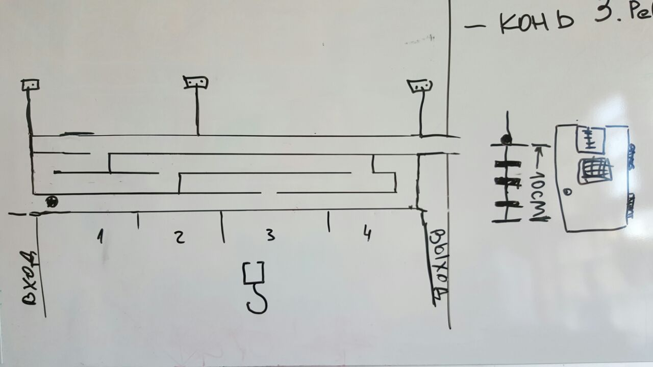

Высота балки - 10см, горизонтальные перемычки до 5мм в толщину.

Когда последним движением крюк скинут с лабиринта, он упадет на цепь снаружи двери, которая держит защелку, запирающую дверь на выход из камер в Мастерскую. Если игроки промахнулись, крюк прикреплен на цепи к конвейеру, т.е. можно вытянуть его через верх и затащить в камеру и попутки зацепить все ту же цепь снаружи двери.

# Мастерская

В углу за дверью в камеры есть дверь, через которую ушел Маньяк. Справа от двери стоит ванна, в ней лежит тело, далее идет верстак с креплениями, под ним таз с отрубями, верстак входит в Пилораму, которая продолжается за стену помещения. Рядом еще одна дверь с окошком на Склад, через которую видно другую часть Пилорамы.

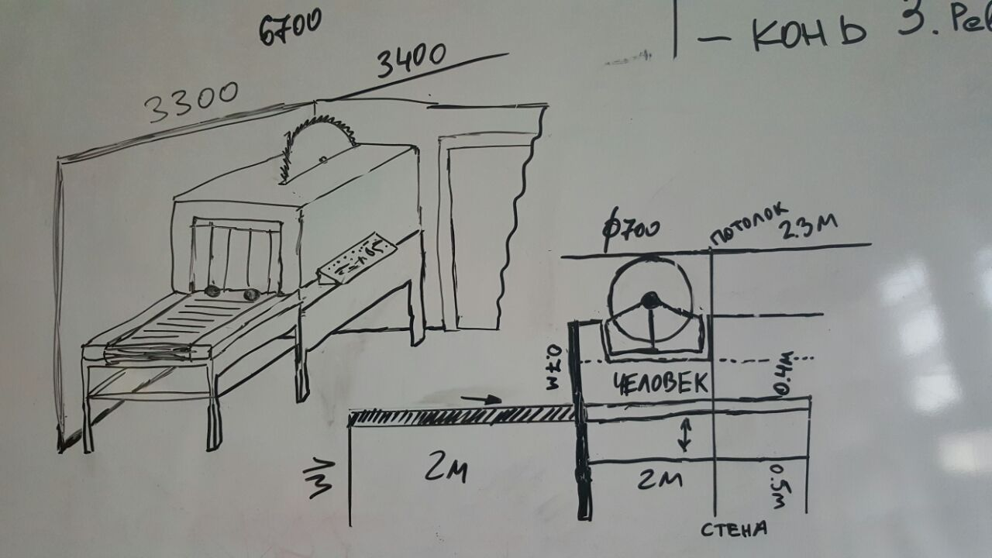

Схема работы очень проста: человек заезжает внутрь, закрывается задвижка/люк. При включении пилорамы начинает крутиться циркулярная пила (d=700) сверху. Когда человек загружен внутрь полностью, он опускается вниз синхронно с диском на специальном лифтовом механизме, а потом поднимается наверх и едет дальше. Круто если за опускание пилы будет отвечать некий рычаг, у которого будет “отдача”, т.е. в момент пропила (гипотетического, конечно), она должна немного дергаться в обратную нажиму сторону. Забрызгать стену, кусок потолка и сам диск пилы было бы отлично. Выкинуть куски одежды, костей и прочего снизу было бы тоже клевенько.

Размеры на фото выше нарисованы в масштабе, рассчитаны и проверены. “Толщина” лежащего на спине человека не может превышать 40см, можете проверить это самостоятельно :)

Когда игроки попадают в комнату, их задача - найти засов и заблокировать дверь маньяка. Для этого нужно подобрать палку, которая подходит по размеру, и вставить ее в качестве засова в дверь, в которую ушел оператор-маньяк (такая палка должна быть одна). Если это не сделать - через несколько минут он зайдет в комнату и игроки проиграют. Если же игроки догадались и положили балку в качестве засова - через некоторое время, когда включается пилорама, маньяк начинает пилить поставленную балку, добавляя нервов игрокам, и им нужно как можно быстрее попасть в следующую комнату и закрыться в ней.

В ванной лежит тело, погруженное в “кислоту” (жидкость зеленовато-желтого кислотного цвета), примотанное веревками ко дну, чтобы не всплыло. Его нужно отвязать (засунуть руки по локоть в жидкость) и прочитать под слоем грязи с него клеймо, выглядящее как бирка для одежды .

В фартуке маньяка лежит ключ для включения пилорамы. Сам фартук валяется где-то у стола или ящика с инструментами, где его бросил админ уходя.

Под верстаком в ведре лежат кровь-кишки-расчлененка, помимо этого там порывшись можно найти ключ от электрощитка.

Чтобы включить пилораму, нужно вставить ключ и правильно установить все настройки. Часть из них понятна игрокам, а часть - непонятные символы, которые просто надо найти и понять, что с ними сделать:

* питание: в электрощитке находится блок питания, от него идут провода. На нем мультиметром нужно измерить напряжение и установить полученное значение на пилораме. Мультиметр должен выглядеть примерно [так](http://media.220-volt.ru/images/f/1200x800/catalogue/257/257970.jpg), но делается на заказ, чтобы указывать нужное нам напряжение, например, 470В.
* диаметр установленной пилы. Среди инструментов есть набор дисковых пил, от 10 до 50 дюймов диаметром. Одна из них отсутствует. Размер отсутствующей надо установить на панели.
* вес объекта: игрокам нужно взвеситься или установить реальный вес, если знают. Под конвейером датчик веса, определяющий массу положенного человека. Погрешность задается в 3-4 килограмма.
* 5 символов клейма расставить в правильном виде

Панель управления выглядит примерно так:

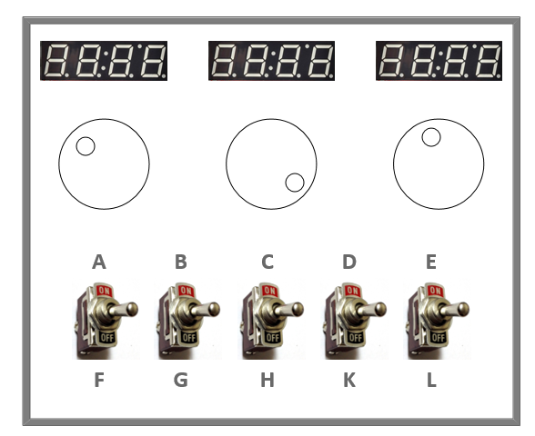

Сверху расположены 3 дисплея, под ними - 3 потенциометра, управляющие значениями на дисплеях, и 5 двухпозиционных переключателей ниже. Рядом находится отверстие для ключа, который активирует пилораму. Если при включении какие-то параметры выставлены неверно, издается неприятный звук и в комнате вырубается свет, как будто выбивает пробки от перегрузки. Через 10 секунд свет врубается обратно, с подмигиванием и эффектом резервного питания.

Если все включено верно - игрок уезжает в следующую комнату.

**Опциональный момент:**

Прикованный игрок. Одному из игроков на руки и ноги цепляются кандалы/наручники с отдельным ключом, которые он не может снять, но с которыми может кое-как передвигаться. Этого игрока и нужно будет класть на пилораму. Он должен лечь на конвейер, при этом на разделочном столе есть прорези для цепей, сковывающих руки и ноги. Когда игрока кладут туда, цепи утягиваются вниз, жестко фиксируя игрока. Когда игрок доезжает до конца, то замки отключаются и игрок освобождается. Крутым эффектом будет перепиливать цепь, утянутую вниз, болгаркой в защищенном месте.

Когда игроки соберутся сваливать в другую комнату, должен “вернуться” маньяк. Попытавшись открыть дверь, он понимает, что она заперта изнутри (задвижка деревянная закрыта), и начинает орать и стучать в дверь. Спустя некоторое время достает пилу и просунув в щель косяка начинает перепиливать засов. Игроки в этот момент должны очень быстро слиться в другую комнату (которую уже должен открыть товарищ из пилорамы) и закрыться в ней.

# Склад и Магазинчик

Дверь со склада в мастерскую просто закрыта на металлическую задвижку, открывается со стороны склада игроком, который пролез через пилораму.

На Складе помимо верстаков и нескольких закрепленных инструментов для работы (стамески, рубанки, дрель и прочее) есть:

* журнал с чертежами кукол
* термопресс
* швейная машинка
* ящик с кучей флешек
* 1 рабочая розетка

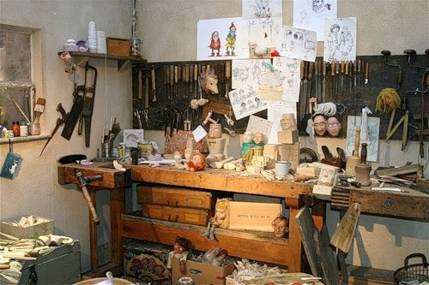

В Магазинчике есть прилавок с кассой (неработающей), на стене находится сигнализация, рядом с ней закрытый до пола роллет. Из игровых предметов в комнате есть:

* журнал покупок с перечнем кукол
* стенной шкаф из 4х секций с “активными” куклами внутри

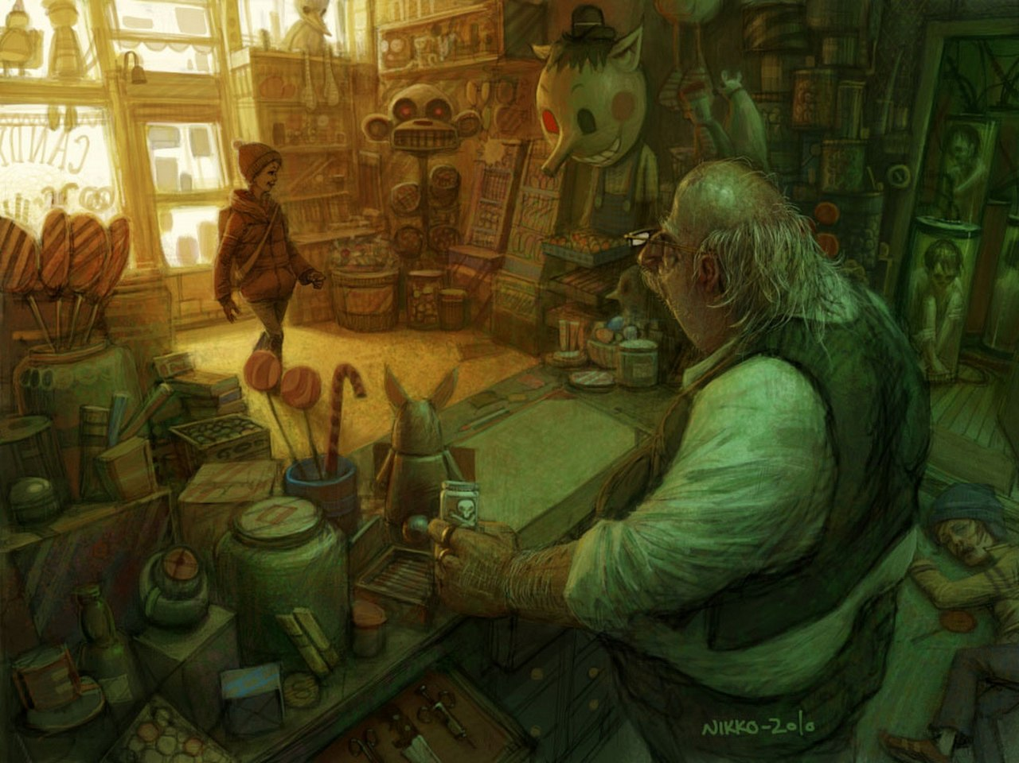

Чтобы выбраться наружу из квеста нужно обезвредить систему сигнализации, которая держит дверь на выход закрытой. Чтобы это сделать, нужно ввести верный код из 6 цифр.

Код получается следующим образом:

1) Сперва нужно открыть дверь в магазинчик (ключ от двери где-то просто валяется), зайти в него и оглядеться. На стене в прозрачных запертых шкафах лежат/стоят различные куклы. Некоторые из них шевелят глазами, моргают, подмигивают. Всего 4 вертикальных секции/шкафа (ABCD), в каждой есть по одной “активной” кукле, каждая с каким-то Именем.

2) В журнале за прилавком (пристегнут к стойке металлическим шнуром) описаны последние проданные куклы по именам. Номер страницы на котором указаны “активные” куклы дает (в соответствии с порядком шкафов) в результате число.

3) Число из п.2 это номер флешки из ящика с кучей флешек с программой вышивки определенного узора, которую надо вставить в швейную машинку. При этом другие флешки печатают другие имена (все из 5 букв). Лоскуток для вышивки сходится в целом любой, который команда найдет. Вышивку можно потом отдать на память команде :)

4) Когда швейная машинка вышьет слово CHUCKY (5-7мин), останется только перегнать это слово в буквы с помощью специальной таблицы-ключа.

5) Таблица-ключ проявилась игрокам необходимо засунуть журнал с чертежами в термопресс и подержать.

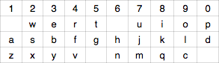

6) Остается по таблице установить соответствие букв слова CHUCKY цифрам 967973 и ввести их в сигнализацию, после чего станет активна кнопка подъема роллета, т.е. выход из квеста.

**Спецэффекты:**

Во время выполнения всей этой цепочки игрокам в дверь из мастерской стучит пробравшийся уже внутрь маньяк. Грозится выбить все к чертям, потом исчезает и появляется со следующим спецэффектом: огромным топором начинает выламывать из двери куски (как в фильме Сияние), кроша дверь в щепки, пока игроки пытаются собраться с мыслями и убежать.

Сцена из фильма для вдохновения <http://www.youtube.com/watch?v=sfdTdlqSKQ0>

Технически это можно реализовать вставками в дверь из тонкой крашенной фанеры в определенных местах, которые меняются между квестами.